Szeretettel meghívjuk Önt és kedves családját

a Kontrasztok Alapfokú Művészetoktatási Intézmény diákjainak

furulya-klarinét-szaxofon-fagott tanszaki hangversenyére,

mely 2013. február 6-án, szerdán 17⁰⁰ órai kezdettel kerül megrendezésre a
Pécsi Református Kollégium aulájában.
(7627 Pécs, Engel János u. 15.)

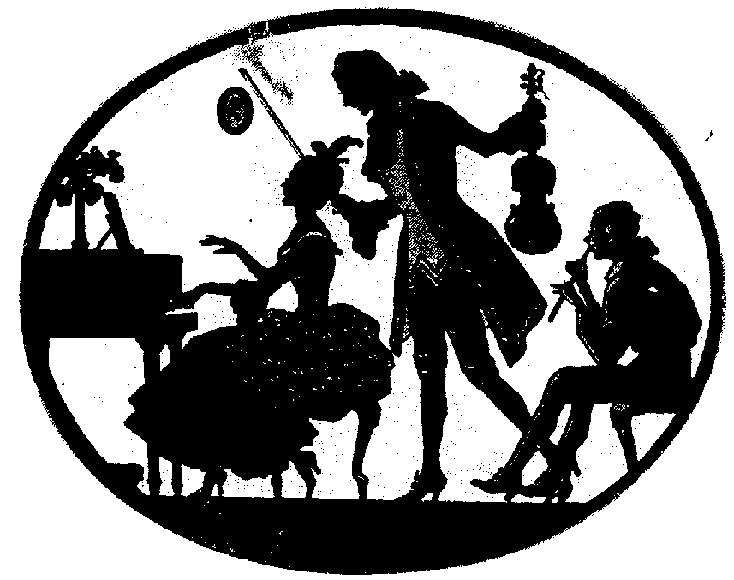
Műsor:
Polgár Dalma³ | J. van der Hove: Canarie | furulya^{hek}
Rónai Luca Katalin³ | Leopold Mozart: Burlesque | furulya^{hek}
Eklics Balázs³ | W. A. Mozart: Allegro | furulya¹
Marsall Laura Anikó³ | J. van der Hove: Canarie | furulya^{hek}
Járó Bálint³ | Magyar tánc a Soproni virginálkönyvből | altfurulya¹
Varga Eszter³ | M. Praetorius: Lotaringiai tánc | altfurulya²
Nemeskéri Dalma³ | J. B. Loillet: Sarabanda | altfurulya⁴
Bozsányi Dénes Ádám² | Wedgewood: Rollerblading | klarinét¹
Nagy Zoltán Ferenc² | Wedgwood: Tequilla sunrise | klarinét²
Máté Csanád² | Purcell: Trumpet voluntary | klarinét²
Szabó-Cibolya Kristóf⁴ | Weber: Szonatina | klarinét⁴
Bozsányi Dénes Ádám²  Máté Csanád²  Nagy Zoltán Ferenc² | Anonymus: Masco trió | klarinét
Nehr Nikolett¹ | Paul Harris: Blue Mood | szaxofon¹
Balogh Tímea¹ | Colin Cowles: Tri-Time | szaxofon¹
Nemeskéri Dóra³ | Andante – francia dal | szaxofon¹
Rumpler Bálint Miksa¹ | Camille Saint-Saens: The Elephant | fagott³
Szabó Imola¹ | Graham Sheen: Dulcian | fagott²
Dévai Dávid Dániel¹ | Aubert: Gavotte  Graham Sheen: Magyar népdal | fagott²

Felkészítő tanárok:
Bischof Zsuzsanna¹, Haszon Balázs^{2,} Horváth Judit, Hozbor Éva³, Kéri Gerzson, Véghelyi Ákos, Villányi Tamás⁴

